Cho và nhận
Trên đường đi, hai người bắt gặp một đôi giày cũ nằm giữa đường. Họ cho rằng đó là đôi giày của một nông dân nghèo làm việc ở một cánh đồng gần bên, có lẽ ông ta đang chuẩn bị kết thúc ngày làm việc của mình.
Anh sinh viên quay sang nói với vị giáo sư: "Chúng ta hãy thử trêu chọc người nông dân xem sao. Em sẽ giấu giày của ông ta rồi thầy và em cùng trốn vào sau những bụi cây kia để xem thái độ ông ta ra sao khi không tìm thấy đôi giày."
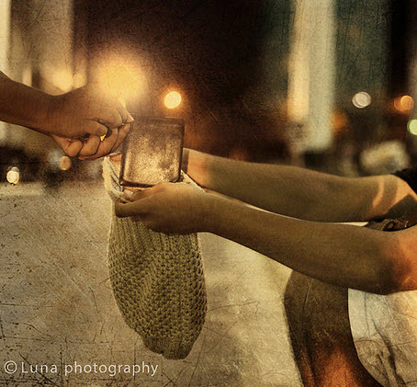
Vị giáo sư ngăn lại: "Này, anh bạn trẻ, chúng ta đừng bao giờ đem những người nghèo ra để trêu chọc mua vui cho bản thân. Nhưng em là một sinh viên khá giả, em có thể tìm cho mình một niềm vui lớn hơn nhiều nhờ vào người nông dân này đấy. Em hãv đặt một đồng tiền vào mỗi chiếc giày của ông ta và chờ xem phản ứng ông ta ra sao."
Người sinh viên làm như lời vị giáo sư chỉ dẫn, sau đó cả hai cùng trốn vào sau bụi cây gần đó.
Chẳng mấy chốc người nông dân đã xong việc và băng qua cánh đồng đến nơi đặt giày và áo khoác của mình. Người nông dân vừa mặc áo khoác vừa xỏ chân vào một chiếc giày thì cảm thấy có vật gì cứng cứng bên trong, ông ta cúi xuống xem đó là vật gì và tìm thấy một đồng tiền. Sự kinh ngạc bàng hoàng hiện rõ trên gương mặt ông. Ông ta chăm chú nhìn đồng tiền, lật hai mặt đồng tiền qua lại và ngắm nhìn thật kỹ. Rồi ông nhìn khắp xung quanh nhưng chẳng thấy ai. Lúc bấy giờ ông bỏ đồng tiền vào túi, và tiếp tục xỏ chân vào chiếc giày còn lại. Sự ngạc nhiên của ông dường như được nhân lên gấp bội, khi ông tìm thấy đồng tiền thứ hai bên trong chiếc giày. Với cảm xúc tràn ngập trong lòng, người nông dân quì xuống, ngước mặt lên trời và đọc to lời cảm tạ chân thành của mình. Ông bày tỏ sự cảm tạ đối với bàn tay vô hình nhưng hào phóng đã đem lại một mòn quà đúng lúc cứu giúp gia đình ông khỏi cảnh túng quẫn người vợ bệnh tật không ai chăm sóc và đàn con đang thiếu ăn.
Anh sinh viên lặng người đi vì xúc động, nước mắt giàn giụa. Vị giáo sư lên tiếng: "Bây giờ em có cảm thấy vui hơn lúc trước nếu như em đem ông ta ra làm trò đùa không?" Người thanh niên trả lời: "Giáo sư đã dạy cho em một bài học mà em sẽ không bao giờ quên. Đến bây giờ em mới hiểu được ý nghĩa thật sự của câu nói mà trước đây em không hiểu: "Cho đi là hạnh phúc hơn nhận về".

